МИНИСТЕРСТВО ЦИФРОВОГО РАЗВИТИЯ, СВЯЗИ И МАССОВЫХ КОММУНИКАЦИЙ РОССИЙСКОЙ ФЕДЕРАЦИИ
Ордена Трудового Красного Знамени федеральное государственное бюджетное образовательное учреждение высшего образования
«Московский технический университет связи и информатики»
Кафедра «Сетевые информационные технологии и сервисы»

Лабораторная работа №4
«Файловые системы. Разметка дисков, создание ФС и настройка монтирования»

по дисциплине
Управление и администрирование информационных сетей

Выполнил: студент гр. БЭИ2202
Кулешов А. С.
Проверил: Вакурин И.С.

Москва, 2025 г
Цель работы
1) Научиться добавлять и инициализировать новый диск (включая
WSL2).
2) Освоить разметку диска fdisk/parted.
3) Создавать файловые системы (ext4/ext2), прописывать fstab, делать
Systemd-монты.

Ход выполнения

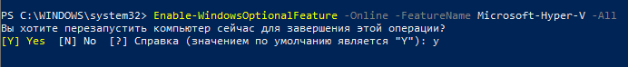
Рисунок 1 – Подготовка PowerShell

Рисунок 2 – Создание VHDX

Рисунок 3 – Монтирование

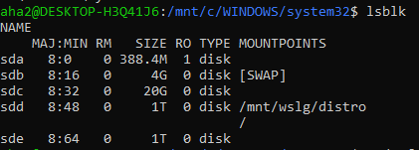
Рисунок 4 – Проверка

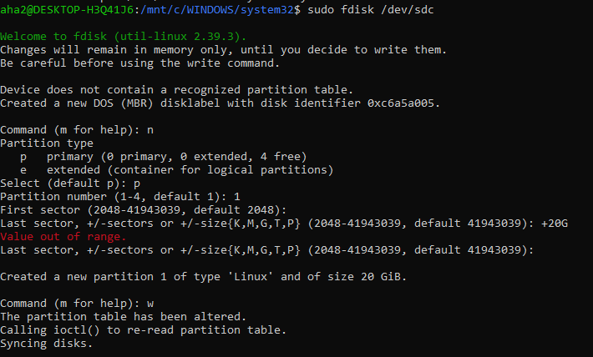
Рисунок 5 – Интерактивная разметка при помощи fdisk

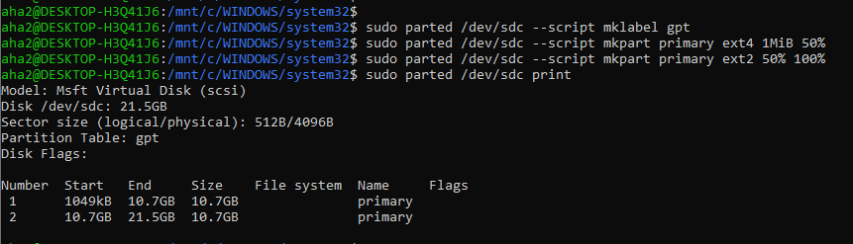
Рисунок 6 – Разметка при помощи parted

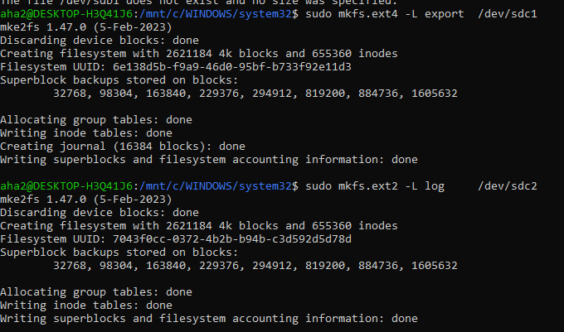
Рисунок 7 – Форматирование

Рисунок 8 – Создание точек монтирования

Рисунок 9 – Вывод UUID

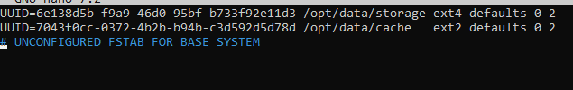
Рисунок 10 – /etc/fstab

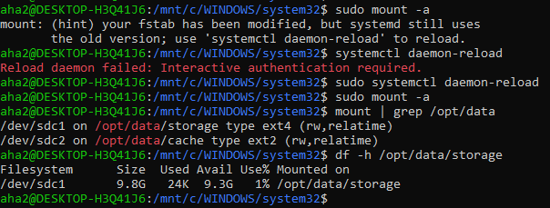
Рисунок 11 – Применение mount

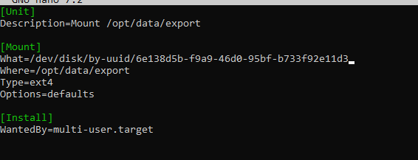
Рисунок 12 – Создание /etc/systemd/system/opt-data-export.mount

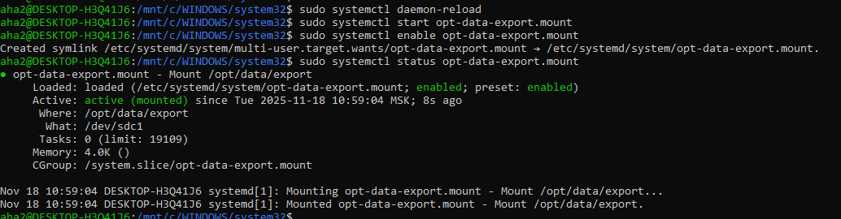
Рисунок 13 – Активация

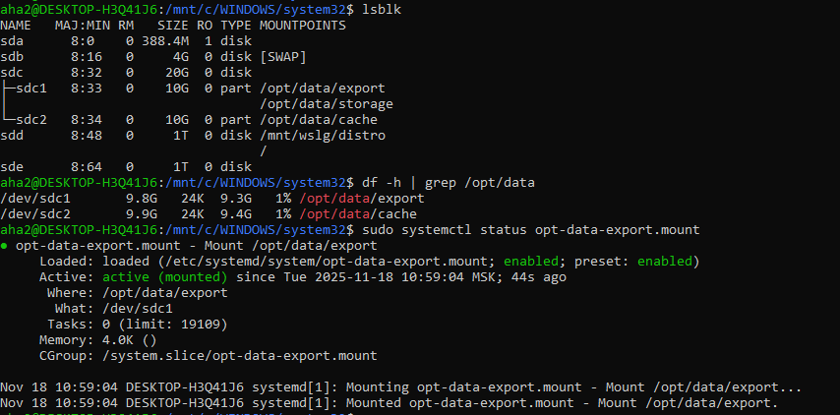
Рисунок 14 – Проверка работоспособности

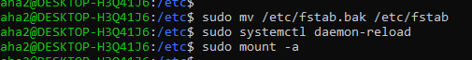
Рисунок 15 – Размонтирование

Контрольные вопросы
- Чем отличается fdisk от parted?
- fdisk – интерактивен, parted – нет, а ещё в parted больше функционала и гибкости
2. Почему нужно использовать UUID в /etc/fstab?
- UUID не меняются, в отличии от sdX, что увеличивает конкретику при работе с дисками
3. Как перевести диск в GPT через parted?
- sudo parted /dev/sdX--script mklabel gpt
4. Как создать systemd-монт и зачем он нужен?
- Создать/etc/systemd/system/.mount с What/Where/Type/Options. systemctl daemon-reload && systemctl enable--now .mount. Альтернатива для fstab. Есть явные зависимости, логирование.
5. Какие риски при правке /etc/fstab и как их избежать?
- Ошибка может сломать систему. Для избегания проблем стоит делать резервную копию

